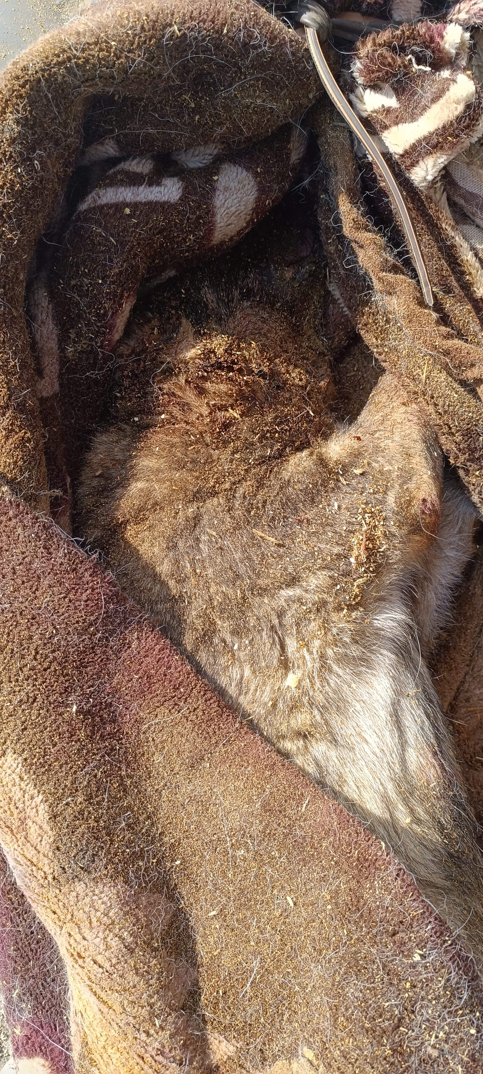**Акт N 35**

**отлова безнадзорных животных**

|  |  |
| --- | --- |
| П.Омсукчан | " 20" июля 2024 г. |

*ИП Безгина О.В. ОГРНИП 322490000008097,* именуемый в дальнейшем "Исполнитель", в лице Безгиной О.В.*(должность, Ф.И.О.)*, действующей на основании Контракта № 08476-11МЗ/2024 от 01.07.2024*(Устава, доверенности, паспорта)*, в соответствии с [Договором](consultantplus://offline/ref=AC7404E145365C46708DB86C69D913F47DFDDDA318CB93C120F6765462E8897B23E518C8FE2EE15DC5223A1EF021X) оказания услуг по отлову безнадзорных животных от "___"___________ ____ г. N _____ (далее - Договор) составил_ настоящий Акт о нижеследующем:

1. На основании Заказа-наряда Заказчика от "___"___________ ____ г. N ____ Исполнитель в лице Ловца (автомобиль: марка UAZ , госномер B359КА49) на территории пгт.Омсукчан произвел отлов безнадзорного животного.

Категория животного: собака

Идентификационная метка *(способ и место нанесения)*: визуальная ушная бирка № нет

Государственный регистрационный номер (ГСИЦ) _________________.

Пол: сука

Порода: беспородная

Окрас : коричнево-бежевый

Шерсть: густая , короткая

Уши: стоячие

Хвост: саблевидный

Размер: 35 кг

Возраст: 8 лет

Особые приметы : крупная собака, немного выпуклые глаза

Цель отлова: вакцинация, стерилизация

2. Животное помещено в передержку бездомных животных по адресу: ул .Строителей 6

3. Настоящий Акт составлен в ____3_ экземплярах, имеющих одинаковую юридическую силу

|  |  |  |
| --- | --- | --- |
| Ловец: |  | Исполнитель: |
| ________/Безгина О.В..*(подпись/Ф.И.О.)* |  | _______/_Безгина О.В. *(подпись/Ф.И.О.)* |

Приложение № 3

к Техническому заданию

КАРТОЧКА

учета животного и проведения ветеринарных мероприятий

N 35 от "20" июля 2024 г.

┌────────────────────┐

│ │

│ ФОТО животного │

│ │

└────────────────────┘

1. Сведения о животном: ____________________________________________________________

1.1. Вид животного: собака

1.2. Пол животного: сука

1.3. Кличка животного: Рита

1.4. Предполагаемый возраст животного: 8 лет

1.5. Порода: беспородная

1.6. Окрас: коричнево-бежевый

1.7. Описание: крупная собака, немного выпуклые глаза

1.8. Особые приметы:

1.9. Вес животного: 35 кг

1.11. Дополнительная информация о животном:

2. Сведения о владельце, приюте (нужное подчеркнуть): _________________________________

2.1. Фамилия, имя, отчество владельца: ________________________________________________

2.2. Адрес: ________________________________________________________________________

2.3. Телефон: ______________________________________________________________________

2.4. Приют: передержка для бездомных животных пгт.Омсукчан

2.6. Адрес приюта: ул.Строителей 6

2.7. Телефон: ______________________________________________________________________

3. Идентификация животного: ________________________________________________________

3.1. Номер клейма: _________________________________________________________________

3.2. Номер подкожного чипа: ________________________________________________________

3.3. Номер визуальной ушной бирки: нет

3.4. Номер электронной ушной бирки: _________________________________________________

4. Первичный клинический осмотр животного без владельца (согласно N п/п журнала осмотра отловленных животных) N 35 от "20" июля 2024 г.

4.1. Заключение о состоянии здоровья животного: животное больное- проявился асцит; кровавые рвота и понос; анемия ; животное упало на ноги; испытывает боли в области живота; повысилась температура; нарушение дыхания; судороги; сильная слабость

5. Сведения о проведенных ветеринарных мероприятиях:

5.1. Обработка от эко- и эндопаразитов:. (дата)

5.2. Вакцинация от бешенства: (дата)

6. Сведения о проведенной операции по стерилизации (кастрации):

6.1. Дата операции:

6.2. Тип операции:

7. Эвтаназия: (дата) 30.07.2024 г.

8. Причина эвтаназии : предположительно признаки острого отравления родентицидами

9. Помощь ассистента при проведении ветеринарных мероприятий: НЕТ

|  |  |  |
| --- | --- | --- |
| Подпись ветеринарного врача (фельдшера), проводившего ветеринарные мероприятия | | |
|  |  | Безгина О.В. |
| (подпись) |  | (Ф.И.О.) |

**АКТ**

**эвтаназии животного без владельца**

N 2 от «30» июля 2024 г.

Настоящий акт составлен в том, что «30» июля 2024 г. в приюте

временной передержке для бездомных животных администрации Омсукчанского ГО

Расположенном по адресу: пгт. Омсукчан, ул. Строителей 6,

Телефон : _+79148572711, Ф.И.О. руководителя: Безгина О.В.

произведено умерщвление животного без владельца.

Вид животного и его возрастная группа: взрослая собака , примерно 8 лет

Пол: сука . Окрас: коричнево-бежевый

Вес: 35 кг. Шерсть: густая, средней длины

Год и месяц рождения (примерно): 8 лет Кличка: Рита

Наличие идентификационной метки (способ и место нанесения):нет

___________________________________________________________________________

Карточка учета животного N 35 от "20 " июля 2024 г.

Умерщвление произведено по причине:

Предположительно острое отравление родентицидами

Руководитель приюта

(уполномоченное лицо)

_________ _Безгина О.В.

(подпись) (Ф.И.О.)

М.П.

**АКТ**

**уничтожения биологических отходов**

N 2 от "30" июля 2024 г.

Нами, представителями _____________________________________________________

(наименование организаций, должности, Ф.И.О.)

___________________________________________________________________________

___________________________________________________________________________

___________________________________________________________________________

___________________________________________________________________________

___________________________________________________________________________

___________________________________________________________________________

в присутствии ветеринарного специалиста ИП Безгиной _О.В.

(наименование организации, должность, Ф.И.О.)

___________________________________________________________________________

по адресу: _пгт .Омсукчан ,

___________________________________________________________________________

произведено уничтожение трупов животных без владельца в количестве: __1_____

(___один________________________) голов методом сжигания.

____________________________

(подпись, Ф.И.О.)

____________________________

(подпись, Ф.И.О.)

____________________________

(подпись, Ф.И.О.)

____________________________

(подпись, Ф.И.О.)

____________________________

(подпись, Ф.И.О.)

____________________________

(подпись, Ф.И.О.)